**Муниципальная олимпиада по истории. 7 класс**

**Максимальная оценка – 80 баллов, время на подготовку – 2 часа.**

Баллы (таблица заполняется жюри) Итого: баллов.

|  |  |  |  |  |  |  |  |  |  |
| --- | --- | --- | --- | --- | --- | --- | --- | --- | --- |
| 1 | 2 | 3 | 4 | 5 | 6 | 7 | 8 | 9 | 10 |
|  |  |  |  |  |  |  |  |  |  |

**Задания**

Задание 1.**Выберите по 1 верному ответу в каждом задании (2 балла за каждый правильный ответ, максимальный балл - 8).**

**1.1.** Прочтите отрывок и укажите произведение, фрагментом которого он является.

И сказал царь Батый, глядя на тело Евпатьево: О Коловрат Евпатий! Хорошо ты меня попотчевал с малою своею дружиною, и многих богатырей сильной орды моей побил, и много полков разбил. Если бы такой вот служил у меня, – держал бы его у самого сердца своего». И отдал тело Евпатия оставшимся людям из его дружины, которых похватали на побоище. И велел царь Батый отпустить их и ничем не вредить им.

1) Повесть временных лет

2) Повесть о разорении Рязани Батыем

3) Моление Даниила Заточника

4) Сказание о Мамаевом побоище

**1.2.**Прочтите отрывок из источника и укажите название документа, с которым он связан.

Кто опознает своего украденного холопа и задержит его, тому вести этого холопа до третьей очной ставки покупщика с продавцом; <…> холоп не скотина, про него нельзя сказать не знаю, у кого купил, но по его указаниям должно идти до последнего ответчика, – и когда будет найден настоящий вор, краденого холопа возвратить его хозяину, третьему ответчику взять своего холопа, а убытки ему плати уличенный в краже. А князю платить 12 гривен продажи (штрафа) за покражу холопа.

1) Пространная правда

2) Судебник 1550 г.

3) Указ об урочных летах

4) Указ о заповедных летах

**1.3.**Укажите имя создателя патетической поэмы «Задонщина»

1) ЕвпатийКоловрат

2) СофонийРязанец

3) Дмитрий Донской

4) Андрей Курбский

**1.4.**Одним из последствий внутренней политики царя Федора Ивановича является

1) Учреждение в России патриаршества

2) Создание земских соборов.

3) Введение крепостного права

4) Отмена телесных наказаний для дворян

*Ответы:*

|  |  |  |  |
| --- | --- | --- | --- |
| 1.1. | 1.2. | 1.3. | 1.4. |
|  |  |  |  |

***Задание 2.*Согласны ли вы с утверждениями (да, нет)? Ответы внесите в таблицу (по 1 баллу за каждый правильный ответ).**

**2.1.** Первым царём, избранным Земским собором, был Фёдор Годунов, сын Бориса Годунова.

**2.2.** «Совет всея земли», «Семибоярщина», «Народное ополчение» - это понятия, связанные с опричниной.

**2.3.** Методы управления Бориса Годунова были продолжением политики Ивана Грозного.

**2.4.** Разорение крестьянских хозяйств было главной причиной запустения многих поместий.

**2.5.** Казачество - это военное сословие, в котором числилось население ряда окраинных местностей России.

|  |  |  |  |  |
| --- | --- | --- | --- | --- |
| **2.1** | **2.2** | **2.3** | **2.4** | **2.5** |
|  |  |  |  |  |

***Задание 3.*Установите соответсвие между географическими названиями, связанными с ними событиями, и их датой (по два балла за каждый полный верный столбец):**

|  |  |  |
| --- | --- | --- |
| ***Географический***  ***объект*** | ***Событие*** | ***Дата*** |
| река Калка | **1.** Битва Московской и Новгородской ратей | **А.** 1223 г. |
| река Шелонь | **2.** Победа русского войска над шведами | **Б.** 1378 г. |
| река Вожа | **3.** Битва между русско-половецкими и монгольскими войсками | **В.** 1240 г. |
| река Нева | **4.** Победа русской рати над монгольским войском | **Г.** 1471 г. |

***Ответ:***

|  |  |  |  |
| --- | --- | --- | --- |
| Калка | Шелонь | Вожа | Нева |
|  |  |  |  |
|  |  |  |  |

***Задание 4.*Что объединяет понятия, события, имена образующие каждый из представленных рядов? Дайте краткий ответ (2 балла за каждое задание, максимальный балл – 8):**

**4.1.** Закуп, рядович, холоп, смерд.

*Ответ* _____________________________________________________________________

**4.2.** Стефан Баторий, Андрей Курбский, Иван IV Грозный

*Ответ* _____________________________________________________________________

**4.3.** Постройка белокаменного кремля; сражение на реке Воже; передача сыну великокняжеского престола как вотчины

*Ответ* _____________________________________________________________________

***Задание 5.*Установите соответствия. Запишите в таблицу выбранные цифры под соответствующими буквами. (3 балла за каждую правильно указанную цифру, максимальный балл - 15):**

|  |  |  |  |
| --- | --- | --- | --- |
| А. | Как пришла сюда мать великого князя, великая княгиня София, с вашими греками, так наша земля и замешалась, и пришли нестроения великие, как и у вас в Цареграде при ваших царях. |  | 1) Речь князя Святослава перед битвой с греками  2) Предсмертные слова князя Василия Васильевича  3) Боярин Берсений в обращении к Максиму Греку  4) Князь Юрий Долгорукий о начале раздробленности на Руси  5) Слова Дмитрия Шемяки во время феодальной войны  6) Воеводы после приведения к присяге чувашей, марийцев и мордвы перед взятием Казани |
| Б. | Так не посрамим земли Русской, но ляжем здесь костьми, ибо мертвые сраму не имут. |
| В. | Вы государю присягнули, так ступайте покажите свою правду государю, воюйте его недруга. |
| Г. | Зачем привел татар на Русскую землю и города с волостями отдал им в кормление? Татар и речь их любишь сверх меры, а христиан томишь без милости; золото, серебро и всякое имение отдаешь татарам, наконец, зачем ослепил князя Василия Юрьевича? |
| Д. | А ты бы, князь Михайло Глинский, за моего сына, великого князя Ивана, за мою великую княгиню Елену и за моего сына, князя Юрья, кровь свою пролил и тело свое на раздробление дал. |
|  |  |

|  |  |  |  |  |
| --- | --- | --- | --- | --- |
| **А** | **Б** | **В** | **Г** | **Д** |
|  |  |  |  |  |

***Задание 6.* Ученик подготовил иллюстративный материал для презентации по теме:**

**«Лица средневековой Руси: с древнейших времен до конца XVI века». Однако учитель обнаружил среди представленных иллюстраций, изображения, которые нельзя отнести к данному периоду. Помогите ученику исправить ошибки. Отберите верные иллюстрации и подпишите представленных на них личностей. Ответ внесите в таблицу, выписав порядковые номера нужных иллюстраций и сделав подписи к ним (максимальный балл – 16):** 1 балл – за каждую верно вписанную цифр: 1 балл – за каждое верное имя; 1 балл – за полностью правильный ответ

|  |  |  |
| --- | --- | --- |
|  |  |  |
| **1** | **2** | **3** |
|  |  |  |
| **4** | **5** | **6** |
|  |  |  |
| **7** | **8** | **9** |
|  |  |  |
| **10** | **11** | **12** |

|  |  |
| --- | --- |
| № | Имя |
|  |  |
|  |  |
|  |  |
|  |  |
|  |  |
|  |  |
|  |  |
|  |  |

***Задание 7*. Перед Вами карта двух основных торговых путей Древнерусского государства – «Пути из варяг в греки» (слева) и Волжско-Каспийского (справа). Ваша задача – исходя из содержания карты и собственных знаний, заполнить таблицу (за каждый правильный ответ по 2 балла, максимальный балл - 20 баллов).**

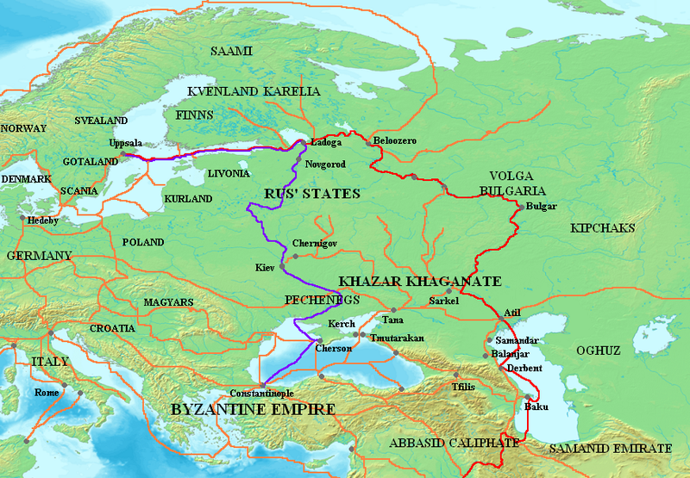

|  |  |  |
| --- | --- | --- |
| **Торговый путь** | **«Путь из варяг в греки»** | **Волжско-Каспийский** |
| **Начало пути** | Скандинавия | Скандинавия |
| **Через какие моря идет**  **(в скобках укажите современные названия)** | - Варяжское (_____________________)  - Русское (_____________) | - Варяжское (____________)  - Хвалынское (___________  _______________________) |
| **Через какие реки идет**  **(в скобках укажите современные названия)** | - Борисфен (____________) | - Итиль (_______________) |
| **Территории государств, через которые он пролегал** | Древнерусское государство | Древнерусское государство, (_____________________),  (______________________) |
| **Конец пути** | (___________) империя | (______________) халифат |